
TÀI LIỆU ĐẶC TẢ YÊU CẦU PHẦN MỀM
(SRS)
Hệ thống website quản lý thư viện PTIT
Phiên bản 1.2 · Ngày 01/11/2026
Nhóm | Nhóm 2
Môn học | Dịch vụ phát triển web
Đơn vị | Học viện Công nghệ Bưu chính Viễn thông
Thành viên | Nguyễn Văn Thông (nhóm trưởng, Backend)  Nguyễn Hoàng Thành (Backend)  Huỳnh Hồ Nhĩ Đan (Frontend)  Hà Ngọc Hoàng Tân (Frontend)
Mã nguồn | GitHub: ptit-library-management / library-management_ptit
Hoàn thành tính năng | Chủ nhật, 22/11/2026
Bảo vệ chính thức | Thứ Ba, 24/11/2026

MỤC LỤC
1. Giới thiệu 3
2. Mô tả tổng quan 4
3. Yêu cầu chức năng 6
3.1. Tài khoản và phân quyền (AUTH) 6
3.2. Quản lý sách (BOOK) 6
3.3. Mượn và trả (LOAN) 6
3.4. Độc giả (RDR) 7
3.5. Tiền phạt (FINE) 7
3.6. Đặt trước (RSV) 7
3.7. Thống kê (STAT) 8
3.8. Nhật ký giao dịch (LOG) 8
3.9. Đặc tả use case chính 8
4. Quy tắc nghiệp vụ 10
5. Yêu cầu dữ liệu 11
6. Yêu cầu giao diện ngoài 14
6.1. Giao diện người dùng 14
6.2. Giao diện lập trình (REST API) 15
7. Yêu cầu phi chức năng 17
8. Phân chia công việc 19
8.1. Nguyên tắc 19
8.2. Thành viên và vai trò 19
8.3. Nguyễn Văn Thông (nhóm trưởng, Backend) 20
8.4. Nguyễn Hoàng Thành (Backend, hỗ trợ nhóm trưởng) 22
8.5. Huỳnh Hồ Nhĩ Đan (Frontend A, phía độc giả) 24
8.6. Hà Ngọc Hoàng Tân (Frontend B, phía thủ thư và admin) 26
8.7. Quy trình GitHub và push trước đêm 27
8.8. Quy ước mã nguồn và tối ưu hóa code 27
8.9. Phụ thuộc giữa các thành viên 28
8.10. Các mốc kiểm tra 28
9. Ma trận truy vết 28
Phụ lục. Câu hỏi còn mở 29

1. Giới thiệu

1.1. Mục đích
Tài liệu mô tả đầy đủ yêu cầu của website quản lý thư viện để cả nhóm cùng hiểu một cách thống nhất, làm căn cứ viết code, kiểm thử và nghiệm thu. Phần 8 phân chia công việc cụ thể cho từng thành viên.

1.2. Bối cảnh nghiệp vụ
Thư viện của trường phục vụ nhiều sinh viên mượn giáo trình và tài liệu mỗi học kỳ. Khi việc mượn, trả và thu phạt làm thủ công bằng sổ ghi chép hoặc bảng tính, thường gặp các khó khăn sau:
- Sinh viên không biết sách còn hay hết nếu chưa đến thư viện, và không có cách đăng ký chờ khi sách hết.
- Thủ thư mất thời gian ghi từng phiếu mượn, đối chiếu hạn trả và tìm các sách quá hạn.
- Tiền phạt tính tay dễ sai, khó đối chiếu khi độc giả thắc mắc.
- Thiếu lịch sử và số liệu để biết sách nào được mượn nhiều, độc giả nào thường trả trễ.
- Khó biết ai đã thao tác gì khi có sai sót, vì không có nhật ký.
Website quản lý thư viện PTIT số hóa quy trình này cho ba nhóm người dùng: độc giả, thủ thư và quản trị viên. Bối cảnh trên là mô tả chung do nhóm đặt ra làm cơ sở thiết kế; nếu quy trình thực tế của thư viện khác, nhóm sẽ cập nhật lại tài liệu.

1.3. Mục tiêu xây dựng
Mục tiêu chung: xây dựng website giúp sinh viên mượn sách trực tuyến, giúp thư viện quản lý việc mượn, trả và tiền phạt nhanh, chính xác và có dấu vết kiểm tra. Mục tiêu cụ thể:
- Sinh viên tra cứu sách theo tên, tác giả, thể loại và đăng ký mượn không cần đến thư viện (nhóm AUTH, BOOK, LOAN).
- Thủ thư duyệt đăng ký và nhận sách trả trên hệ thống, số bản còn lại tự cập nhật (LOAN).
- Tiền phạt tự động tính 5.000đ mỗi ngày trễ, không phải tính tay (FINE).
- Ba vai trò có quyền tách bạch; mọi thao tác quan trọng đều được ghi nhật ký (AUTH, LOG).
- Thống kê tổng quan, top sách mượn nhiều và số phiếu theo tháng để thư viện nắm tình hình (STAT).
- Mục tiêu học tập: áp dụng Spring Boot, MySQL, REST API, JWT; làm việc nhóm bằng GitHub và Pull Request; kiểm thử tự động tầng Service đạt tối thiểu 60% dòng lệnh (NFR-05); viết mã gọn, dễ bảo trì, có tối ưu.
- Mục tiêu tiến độ: hoàn thành toàn bộ yêu cầu M và S trước Chủ nhật 22/11/2026 và bảo vệ chính thức ngày 24/11/2026.

1.4. Vai trò và giá trị của dự án
- Với sinh viên (độc giả): tra cứu và đăng ký mượn mọi lúc, theo dõi hạn trả và tiền phạt của mình.
- Với thủ thư: duyệt đăng ký và nhận sách trả tại một nơi, không phải ghi sổ tay, có danh sách quá hạn và phạt sẵn.
- Với quản trị viên: kiểm soát tài khoản và vai trò, xem nhật ký thao tác, nắm số liệu tổng quan.
- Với nhà trường: dữ liệu mượn trả minh bạch, có dấu vết, giảm sai sót tiền phạt.
- Với nhóm: sản phẩm của môn Dịch vụ phát triển web và cơ hội thực hành quy trình làm việc nhóm thật: chia module, Pull Request, review, kiểm thử, bảo vệ trước giảng viên.

1.5. Phạm vi
Hệ thống cho phép sinh viên tra cứu sách và đăng ký mượn trực tuyến, thủ thư duyệt đăng ký và nhận sách trả, quản trị viên quản lý tài khoản và theo dõi nhật ký giao dịch. Hệ thống tự động tính tiền phạt khi trả sách trễ hạn. Hệ thống không bao gồm thanh toán trực tuyến, máy quét mã vạch và ứng dụng di động riêng.

1.6. Thuật ngữ
Thuật ngữ | Ý nghĩa
Độc giả | Sinh viên đã đăng ký tài khoản (vai trò READER)
Thủ thư | Nhân viên thư viện (vai trò LIBRARIAN)
Quản trị viên | Người quản trị hệ thống (vai trò ADMIN)
Phiếu mượn | Bản ghi một lần mượn một cuốn sách của một độc giả
PENDING | Phiếu đã đăng ký, đang chờ thủ thư duyệt
BORROWING | Phiếu đã được duyệt, sách đang ở chỗ độc giả
RETURNED | Sách đã được trả
JWT | Chuỗi mã hóa dùng để xác thực người dùng ở mỗi request

1.7. Tài liệu liên quan
- Tệp schema.sql (thiết kế cơ sở dữ liệu MySQL).
- Bản giao diện web mẫu (đăng ký, đăng nhập, ba vai trò, quy trình mượn trả).
- Báo cáo đồ án môn học.

2. Mô tả tổng quan

2.1. Người dùng và quyền hạn
Vai trò | Mô tả | Quyền chính
Độc giả | Sinh viên tự đăng ký | Tra cứu sách, đăng ký và hủy mượn, xem sách và tiền phạt của mình, đặt trước
Thủ thư | Do quản trị viên cấp | Quản lý sách, duyệt đăng ký, nhận trả, xem độc giả, tiền phạt, thống kê
Quản trị viên | Tài khoản gốc | Quyền của thủ thư, thêm đổi vai trò, khóa tài khoản, xem nhật ký

2.2. Môi trường và ràng buộc
- Backend: Java 17 trở lên, Spring Boot, Spring Security, Spring Data JPA.
- Cơ sở dữ liệu: MySQL 8.
- Giao diện: HTML, CSS, JavaScript, chạy trên Chrome, Edge, Firefox bản mới và trình duyệt điện thoại.
- Giao tiếp: REST API trả JSON, xác thực bằng JWT.
- Mã nguồn quản lý trên GitHub, tổ chức ptit-library-management, kho library-management_ptit.
- Thời hạn: bảo vệ chính thức ngày 24/11/2026; toàn bộ yêu cầu M và S phải hoàn thành trước Chủ nhật 22/11/2026.

2.3. Kiến trúc hệ thống
Hệ thống theo mô hình ba lớp. Trình duyệt hiển thị giao diện và gọi REST API bằng JSON; máy chủ Spring Boot kiểm tra token JWT, phân quyền theo vai trò, xử lý nghiệp vụ trong tầng Service và đọc ghi dữ liệu qua tầng Repository vào MySQL. Mọi thao tác quan trọng được ghi vào bảng nhật ký.
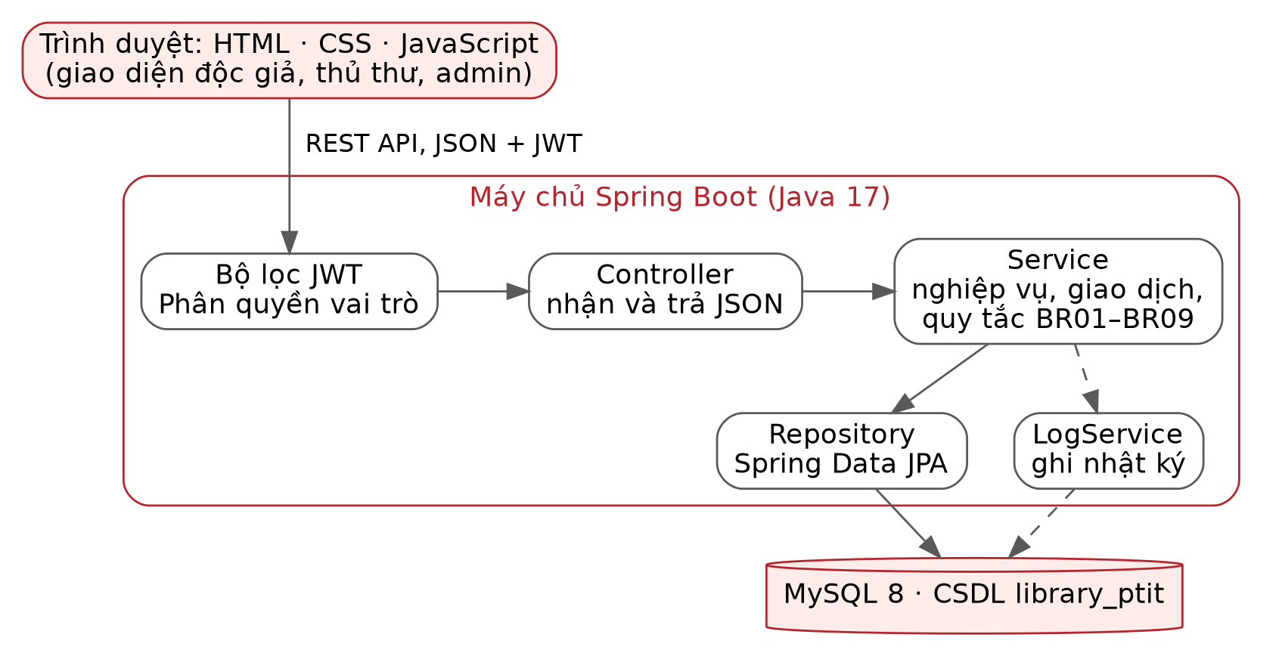
Hình 1. Kiến trúc tổng thể của hệ thống

2.4. Giả định và phụ thuộc
- Mỗi sinh viên có một email và một mã sinh viên duy nhất.
- Mỗi cuốn sách trong hệ thống được quản lý theo đầu sách và số bản, chưa theo mã từng bản.
- Nếu giảng viên bắt buộc dùng FastAPI thì phần Thống kê tách thành dịch vụ Python riêng, gọi qua REST. Câu hỏi này còn mở (xem Phụ lục).

3. Yêu cầu chức năng
Mức ưu tiên: M (bắt buộc), S (nên có), C (có thể có nếu còn thời gian).

3.1. Tài khoản và phân quyền (AUTH)
Mã | Yêu cầu | Ưu tiên | Tiêu chí chấp nhận
AUTH-01 | Đăng ký tài khoản độc giả bằng họ tên, mã sinh viên, email, mật khẩu | M | Email trùng bị từ chối; mật khẩu ít nhất 6 ký tự; tài khoản mới luôn là READER
AUTH-02 | Đăng nhập bằng email và mật khẩu, nhận JWT | M | Sai thông tin báo lỗi chung; tài khoản bị khóa không đăng nhập được
AUTH-03 | Đăng xuất | M | Token bị bỏ khỏi trình duyệt, không còn gọi được API
AUTH-04 | Mật khẩu lưu bằng BCrypt | M | Không có mật khẩu gốc trong cơ sở dữ liệu
AUTH-05 | Kiểm tra quyền theo vai trò ở mọi API | M | Gọi API không đủ quyền nhận HTTP 403
AUTH-06 | Quản trị viên đổi vai trò, khóa và mở khóa tài khoản | M | Không tự đổi vai trò hoặc tự khóa chính mình
AUTH-07 | Đổi mật khẩu | S | Phải nhập đúng mật khẩu cũ

3.2. Quản lý sách (BOOK)
Mã | Yêu cầu | Ưu tiên | Tiêu chí chấp nhận
BOOK-01 | Xem danh sách sách có phân trang | M | Mỗi trang 10 sách, hiển thị số bản còn lại
BOOK-02 | Tìm theo tên, tác giả, thể loại | M | Tìm không phân biệt hoa thường và dấu
BOOK-03 | Thêm sách (thủ thư, quản trị viên) | M | Bắt buộc có tên, tác giả, thể loại, số bản từ 1
BOOK-04 | Xóa sách | M | Từ chối khi sách đang được mượn hoặc có đăng ký chờ duyệt
BOOK-05 | Sửa thông tin sách | S | Số bản không nhỏ hơn số bản đang cho mượn
BOOK-06 | Quản lý thể loại | S | Không xóa thể loại đang có sách
BOOK-07 | Ảnh bìa sách | C | Chấp nhận JPG, PNG tối đa 2 MB

3.3. Mượn và trả (LOAN)
Mã | Yêu cầu | Ưu tiên | Tiêu chí chấp nhận
LOAN-01 | Độc giả đăng ký mượn, chọn 7, 14 hoặc 30 ngày | M | Tạo phiếu PENDING; kiểm tra quy tắc BR01 đến BR03
LOAN-02 | Độc giả hủy đăng ký đang chờ duyệt | M | Phiếu thành CANCELLED; chỉ hủy được phiếu của chính mình
LOAN-03 | Thủ thư duyệt đăng ký | M | Phiếu thành BORROWING, ghi ngày mượn, hạn trả, người duyệt; số bản giảm 1
LOAN-04 | Thủ thư từ chối đăng ký | M | Phiếu thành REJECTED, số bản không đổi
LOAN-05 | Thủ thư nhận sách trả | M | Phiếu thành RETURNED; số bản tăng 1; tính phạt nếu trễ
LOAN-06 | Độc giả xem sách của mình và trạng thái | M | Hiển thị Chờ duyệt, Đang mượn, Quá hạn, Đã trả
LOAN-07 | Thủ thư xem danh sách phiếu, lọc theo trạng thái | M | Lọc được PENDING, BORROWING, RETURNED
LOAN-08 | Gia hạn một lần | C | Chỉ gia hạn khi chưa quá hạn và không có người đặt trước

3.4. Độc giả (RDR)
Mã | Yêu cầu | Ưu tiên | Tiêu chí chấp nhận
RDR-01 | Thủ thư xem danh sách độc giả | M | Có họ tên, mã sinh viên, email, số sách đang mượn, trạng thái
RDR-02 | Tìm độc giả theo tên hoặc mã sinh viên | S | Kết quả trả về trong dưới 1 giây
RDR-03 | Xem lịch sử mượn của một độc giả | S | Liệt kê toàn bộ phiếu theo thời gian

3.5. Tiền phạt (FINE)
Mã | Yêu cầu | Ưu tiên | Tiêu chí chấp nhận
FINE-01 | Tính phạt 5.000đ mỗi ngày trễ | M | Trả trễ 3 ngày phạt đúng 15.000đ
FINE-02 | Chốt khoản phạt khi nhận trả sách | M | Tạo đúng một bản ghi fines cho mỗi phiếu có trễ
FINE-03 | Danh sách phạt cho thủ thư, tạm tính cho sách quá hạn chưa trả | M | Phân biệt đã chốt và tạm tính
FINE-04 | Độc giả xem tiền phạt của mình | M | Tổng phạt hiển thị ở trang Sách của tôi
FINE-05 | Đánh dấu đã thu tiền | S | Chỉ thủ thư thực hiện, có ghi nhật ký

3.6. Đặt trước (RSV)
Mã | Yêu cầu | Ưu tiên | Tiêu chí chấp nhận
RSV-01 | Đặt trước cuốn đang hết bản | S | Chỉ đặt được khi số bản bằng 0; mỗi người đặt một lần cho một cuốn
RSV-02 | Giữ chỗ khi có bản trả về | S | Người đặt sớm nhất được giữ trong 48 giờ
RSV-03 | Hủy đặt trước | S | Trả lại lượt cho người kế tiếp

3.7. Thống kê (STAT)
Mã | Yêu cầu | Ưu tiên | Tiêu chí chấp nhận
STAT-01 | Số liệu tổng quan: tổng sách, đang cho mượn, quá hạn, tổng phạt | M | Khớp với dữ liệu thực tế
STAT-02 | Top sách được mượn nhiều nhất | S | Hiển thị 5 sách, dạng biểu đồ cột
STAT-03 | Số phiếu mượn theo tháng | S | Biểu đồ đường 6 tháng gần nhất
STAT-04 | Xuất báo cáo CSV | C | Tệp mở được bằng Excel, hiển thị đúng tiếng Việt

3.8. Nhật ký giao dịch (LOG)
Mã | Yêu cầu | Ưu tiên | Tiêu chí chấp nhận
LOG-01 | Ghi nhật ký khi đăng ký, đăng nhập, mượn, duyệt, trả, thêm hoặc xóa sách, đổi vai trò, khóa tài khoản | M | Mỗi dòng có người thực hiện, thao tác, thời gian
LOG-02 | Quản trị viên xem nhật ký, mới nhất lên đầu | M | Chỉ ADMIN truy cập được

3.9. Đặc tả use case chính
Hệ thống có ba tác nhân. Quản trị viên có mọi quyền của thủ thư. Thủ thư và quản trị viên cũng dùng UC05 và UC06.
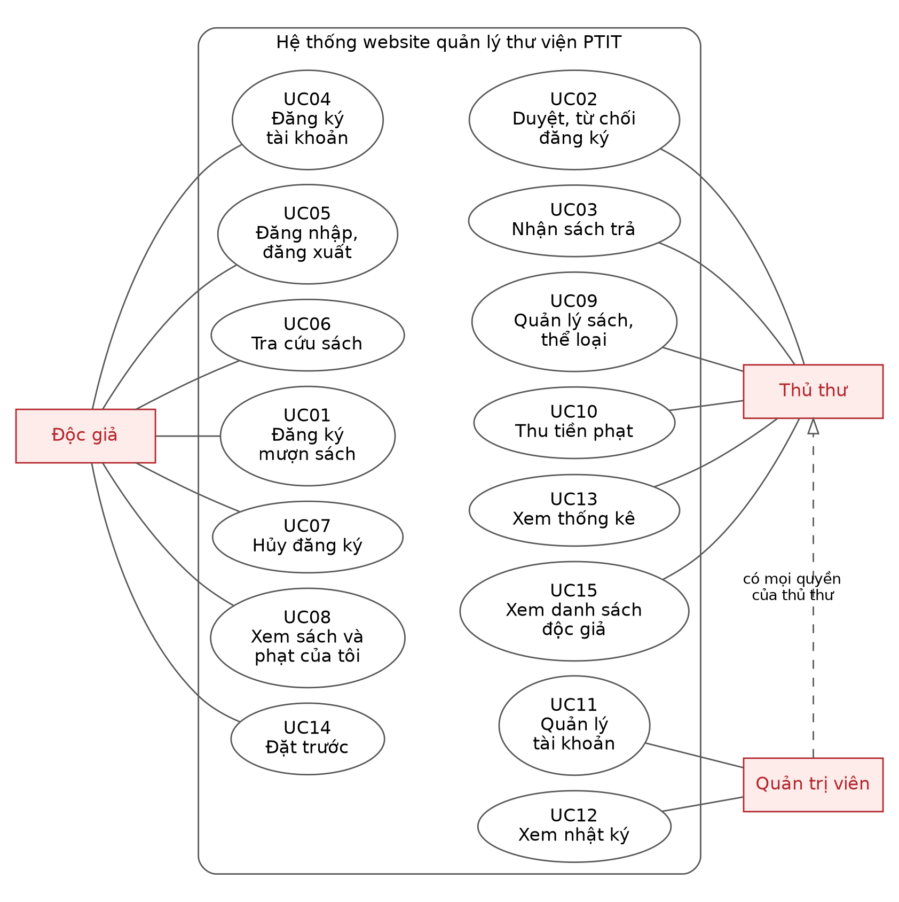
Hình 2. Sơ đồ use case tổng quát
Danh sách use case
Mã | Use case | Tác nhân | Yêu cầu liên quan
UC01 | Đăng ký mượn sách | Độc giả | LOAN-01, BR01 đến BR04
UC02 | Duyệt, từ chối đăng ký | Thủ thư | LOAN-03, LOAN-04, BR05
UC03 | Nhận sách trả | Thủ thư | LOAN-05, FINE-01, FINE-02, BR06
UC04 | Đăng ký tài khoản | Độc giả | AUTH-01, AUTH-04, BR09
UC05 | Đăng nhập, đăng xuất | Mọi người dùng | AUTH-02, AUTH-03, AUTH-05, BR08
UC06 | Tra cứu sách | Mọi người dùng đã đăng nhập | BOOK-01, BOOK-02
UC07 | Hủy đăng ký chờ duyệt | Độc giả | LOAN-02
UC08 | Xem sách và tiền phạt của tôi | Độc giả | LOAN-06, FINE-04
UC09 | Quản lý sách và thể loại | Thủ thư, quản trị viên | BOOK-03 đến BOOK-06, BR07
UC10 | Thu tiền phạt | Thủ thư | FINE-03, FINE-05
UC11 | Quản lý tài khoản | Quản trị viên | AUTH-06, AUTH-07, BR08, BR09
UC12 | Xem nhật ký giao dịch | Quản trị viên | LOG-01, LOG-02
UC13 | Xem thống kê | Thủ thư, quản trị viên | STAT-01 đến STAT-03
UC14 | Đặt trước sách hết bản | Độc giả | RSV-01 đến RSV-03
UC15 | Xem danh sách và lịch sử độc giả | Thủ thư | RDR-01 đến RDR-03

Đặc tả chi tiết ba use case chính
Mục | UC01: Đăng ký mượn sách | UC02: Duyệt đăng ký | UC03: Nhận sách trả
Tác nhân | Độc giả | Thủ thư | Thủ thư
Tiền điều kiện | Đã đăng nhập; sách còn bản | Có phiếu PENDING; sách còn bản | Phiếu ở trạng thái BORROWING
Luồng chính | 1. Tìm sách. 2. Bấm Đăng ký mượn. 3. Chọn 7, 14 hoặc 30 ngày. 4. Xác nhận. 5. Hệ thống tạo phiếu PENDING và ghi nhật ký. | 1. Mở Duyệt đăng ký. 2. Chọn phiếu. 3. Bấm Duyệt. 4. Hệ thống đặt BORROWING, ghi ngày mượn và hạn trả, giảm số bản, ghi nhật ký. | 1. Mở Mượn/Trả. 2. Chọn phiếu. 3. Bấm Nhận trả. 4. Hệ thống đặt RETURNED, tăng số bản, tính phạt, ghi nhật ký.
Luồng thay thế | Vi phạm BR01, BR02 hoặc BR03: báo lỗi rõ lý do, không tạo phiếu | Hết bản: báo lỗi, giữ PENDING. Bấm Từ chối: đặt REJECTED | Có trễ hạn: hiển thị số tiền phạt trong thông báo
Hậu điều kiện | Có một phiếu PENDING mới | Sách đang ở chỗ độc giả | Số bản đúng; khoản phạt được chốt

4. Quy tắc nghiệp vụ
Mã | Quy tắc
BR01 | Mỗi độc giả có tối đa 3 phiếu ở trạng thái PENDING hoặc BORROWING
BR02 | Không đăng ký lại một cuốn đang chờ duyệt hoặc đang mượn
BR03 | Độc giả còn sách quá hạn chưa trả thì không được đăng ký mượn thêm
BR04 | Thời hạn mượn chỉ là 7, 14 hoặc 30 ngày
BR05 | Số bản có sẵn chỉ giảm khi duyệt và chỉ tăng khi nhận trả, thao tác thực hiện trong một giao dịch cơ sở dữ liệu
BR06 | Tiền phạt bằng số ngày trễ nhân 5.000đ, tính từ hạn trả đến ngày trả
BR07 | Không xóa sách đang được mượn hoặc đang có đăng ký chờ duyệt
BR08 | Tài khoản bị khóa không đăng nhập được; quản trị viên không tự đổi vai trò hay tự khóa mình
BR09 | Tài khoản tự đăng ký luôn có vai trò READER; chỉ quản trị viên nâng vai trò

Vòng đời phiếu mượn
Phiếu mượn chỉ đi theo các chuyển trạng thái dưới đây. Trạng thái quá hạn không được lưu, mà suy ra từ phiếu BORROWING có hạn trả đã qua.
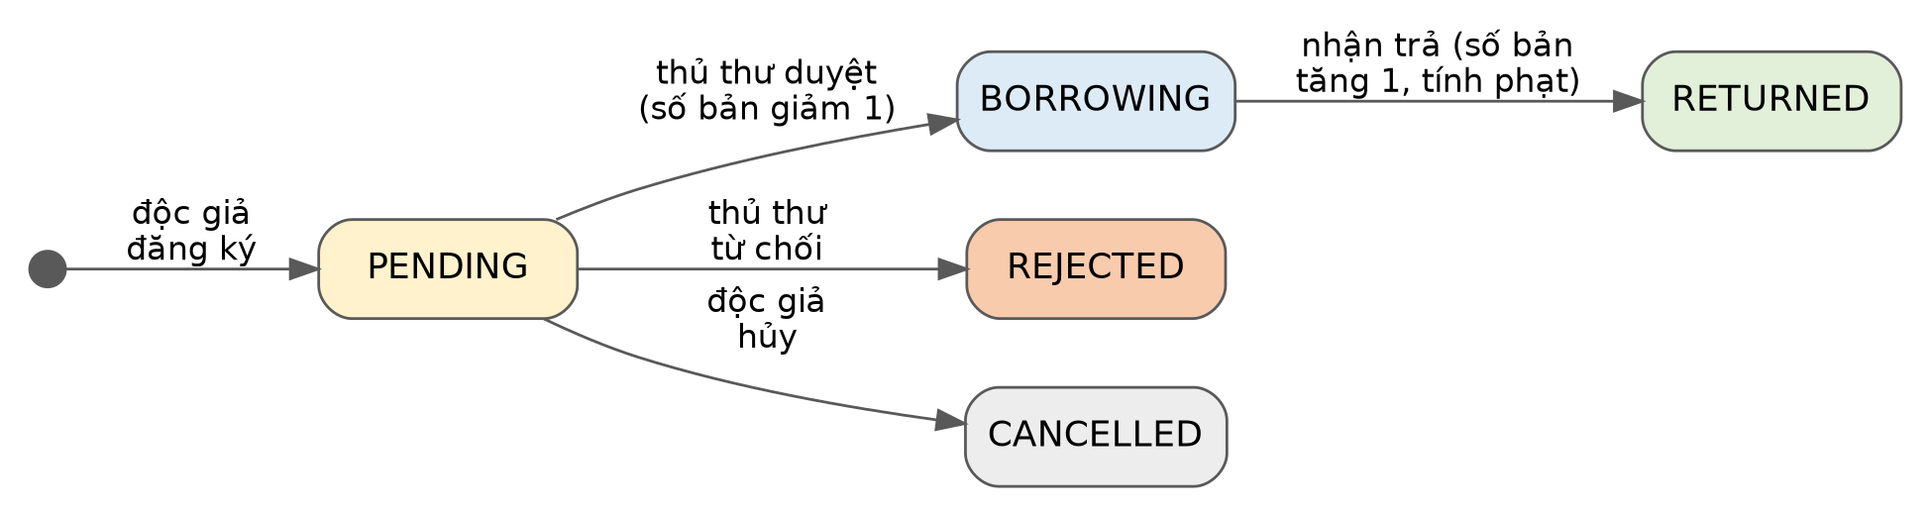
Hình 3. Các trạng thái của phiếu mượn
Từ | Sang | Điều kiện | Người thực hiện
(mới) | PENDING | Qua đủ BR01 đến BR04 | Độc giả
PENDING | BORROWING | Sách còn ít nhất 1 bản; số bản giảm 1 trong cùng giao dịch | Thủ thư
PENDING | REJECTED | Thủ thư từ chối; số bản không đổi | Thủ thư
PENDING | CANCELLED | Chỉ chủ phiếu hủy khi còn chờ duyệt | Độc giả
BORROWING | RETURNED | Ghi ngày trả, số bản tăng 1, tính phạt nếu trễ, trong cùng giao dịch | Thủ thư

5. Yêu cầu dữ liệu

5.1. Nguyên tắc dữ liệu
Cơ sở dữ liệu library_ptit gồm các bảng users, categories, books, loans, fines, audit_logs, chi tiết trong schema.sql. Nếu làm Đặt trước (RSV) cần thêm bảng reservations gồm id, user_id, book_id, status, created_at, hold_until.
- Email người dùng là duy nhất. Số bản có sẵn luôn từ 0 đến tổng số bản.
- Mỗi phiếu mượn có tối đa một khoản phạt.
- Phiếu mượn chỉ nhận một trong năm trạng thái: PENDING, BORROWING, RETURNED, REJECTED, CANCELLED.
- Khóa ngoại bảo đảm phiếu mượn luôn trỏ tới người dùng và sách có thật.

5.2. Sơ đồ quan hệ giữa các bảng
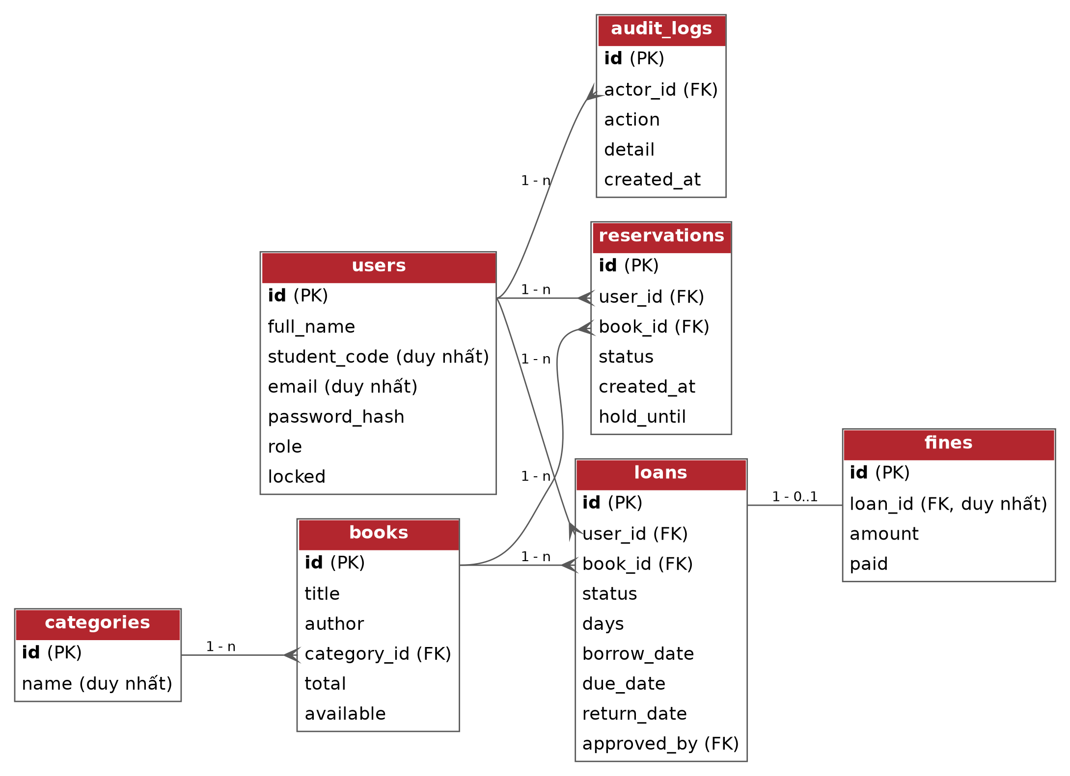
Hình 4. Sơ đồ quan hệ giữa các bảng

5.3. Từ điển dữ liệu
Tên cột là tên logic dùng trong tài liệu này. Kiểu dữ liệu và ràng buộc vật lý chính thức nằm trong schema.sql.
Bảng users
Cột | Kiểu dữ liệu | Ràng buộc và ý nghĩa
id | BIGINT | Khóa chính, tự tăng
full_name | VARCHAR(100) | Họ tên, bắt buộc
student_code | VARCHAR(20) | Mã sinh viên, duy nhất
email | VARCHAR(100) | Duy nhất, dùng để đăng nhập
password_hash | VARCHAR(100) | Mật khẩu băm BCrypt, không lưu mật khẩu gốc
role | VARCHAR(20) | READER, LIBRARIAN hoặc ADMIN; mặc định READER (BR09)
locked | BOOLEAN | Tài khoản bị khóa không đăng nhập được (BR08)

Bảng categories
Cột | Kiểu dữ liệu | Ràng buộc và ý nghĩa
id | BIGINT | Khóa chính
name | VARCHAR(100) | Tên thể loại, duy nhất

Bảng books
Cột | Kiểu dữ liệu | Ràng buộc và ý nghĩa
id | BIGINT | Khóa chính
title | VARCHAR(255) | Tên sách, bắt buộc
author | VARCHAR(150) | Tác giả, bắt buộc
category_id | BIGINT | Khóa ngoại tới categories
total | INT | Tổng số bản, từ 1 trở lên
available | INT | Số bản có sẵn, từ 0 đến total; chỉ đổi khi duyệt hoặc trả (BR05)

Bảng loans
Cột | Kiểu dữ liệu | Ràng buộc và ý nghĩa
id | BIGINT | Khóa chính
user_id | BIGINT | Khóa ngoại tới users (độc giả)
book_id | BIGINT | Khóa ngoại tới books
status | VARCHAR(20) | PENDING, BORROWING, RETURNED, REJECTED hoặc CANCELLED
days | INT | Số ngày mượn: 7, 14 hoặc 30 (BR04)
borrow_date | DATE | Ngày mượn, ghi khi duyệt
due_date | DATE | Hạn trả bằng ngày mượn cộng số ngày
return_date | DATE | Ngày trả, ghi khi nhận trả
approved_by | BIGINT | Khóa ngoại tới users (người duyệt)

Bảng fines
Cột | Kiểu dữ liệu | Ràng buộc và ý nghĩa
id | BIGINT | Khóa chính
loan_id | BIGINT | Khóa ngoại tới loans, duy nhất (mỗi phiếu tối đa một khoản phạt)
amount | INT | Số tiền phạt, bằng số ngày trễ nhân 5.000 (BR06)
paid | BOOLEAN | Đã thu tiền hay chưa

Bảng reservations
Cột | Kiểu dữ liệu | Ràng buộc và ý nghĩa
id | BIGINT | Khóa chính
user_id | BIGINT | Khóa ngoại tới users
book_id | BIGINT | Khóa ngoại tới books
status | VARCHAR(20) | WAITING, HOLDING, CANCELLED hoặc DONE
created_at | DATETIME | Thời điểm đặt, dùng để xếp hàng chờ
hold_until | DATETIME | Hạn giữ chỗ, bằng thời điểm có bản trả cộng 48 giờ

Bảng audit_logs
Cột | Kiểu dữ liệu | Ràng buộc và ý nghĩa
id | BIGINT | Khóa chính
actor_id | BIGINT | Khóa ngoại tới users, người thực hiện
action | VARCHAR(50) | Tên thao tác, ví dụ LOGIN, BORROW_APPROVE
detail | VARCHAR(255) | Mô tả ngắn
created_at | DATETIME | Thời gian thao tác

6. Yêu cầu giao diện ngoài

6.1. Giao diện người dùng
Màn hình gồm đăng nhập và đăng ký, tổng quan, tra cứu sách, sách của tôi, quản lý sách, duyệt đăng ký, mượn/trả, độc giả, tiền phạt, tài khoản, nhật ký giao dịch. Menu thay đổi theo vai trò. Giao diện dùng được trên điện thoại, hỗ trợ chế độ sáng và tối, thông báo lỗi nêu rõ cách khắc phục.
Danh sách màn hình
Mã | Màn hình | Vai trò | Yêu cầu liên quan | Người làm
SCR-01 | Đăng nhập, Đăng ký | Mọi người dùng | AUTH-01, AUTH-02, AUTH-03 | Đan
SCR-02 | Tra cứu sách | Độc giả và trở lên | BOOK-01, BOOK-02, LOAN-01 | Đan
SCR-03 | Sách của tôi | Độc giả | LOAN-02, LOAN-06, FINE-04 | Đan
SCR-04 | Đặt trước | Độc giả | RSV-01 đến RSV-03 | Đan
SCR-05 | Đổi mật khẩu | Mọi người dùng | AUTH-07 | Đan
SCR-06 | Quản lý sách | Thủ thư, quản trị viên | BOOK-03 đến BOOK-05 | Tân
SCR-07 | Quản lý thể loại | Thủ thư, quản trị viên | BOOK-06 | Tân
SCR-08 | Duyệt đăng ký | Thủ thư, quản trị viên | LOAN-03, LOAN-04, LOAN-07 | Tân
SCR-09 | Mượn/Trả | Thủ thư, quản trị viên | LOAN-05, LOAN-07 | Tân
SCR-10 | Độc giả | Thủ thư, quản trị viên | RDR-01 đến RDR-03 | Đan
SCR-11 | Tiền phạt | Thủ thư, quản trị viên | FINE-03, FINE-05 | Đan
SCR-12 | Tài khoản | Quản trị viên | AUTH-06 | Tân
SCR-13 | Nhật ký giao dịch | Quản trị viên | LOG-02 | Tân
SCR-14 | Dashboard (tổng quan) | Thủ thư, quản trị viên | STAT-01 đến STAT-03 | Tân

6.2. Giao diện lập trình (REST API)
- Dữ liệu trao đổi là JSON, mã hóa UTF-8. Đường dẫn bắt đầu bằng /api.
- Xác thực qua header Authorization: Bearer <token>.
- Mã trạng thái: 200 thành công, 201 tạo mới, 400 dữ liệu sai, 401 chưa đăng nhập, 403 không đủ quyền, 404 không tìm thấy, 409 vi phạm quy tắc nghiệp vụ.
- Lỗi trả về dạng { "message": "..." } để giao diện hiển thị trực tiếp.
Danh sách API dự kiến
Danh sách này được chốt thành tệp mẫu API và Postman collection ở lần kiểm tra thứ 2 (thứ Ba 03/11/2026). Mọi API ngoài nhóm công khai đều yêu cầu token JWT hợp lệ và kiểm tra quyền ở máy chủ.
Phương thức | Đường dẫn | Quyền | Yêu cầu
POST | /api/auth/register | Công khai | AUTH-01
POST | /api/auth/login | Công khai | AUTH-02
PUT | /api/auth/password | Đã đăng nhập | AUTH-07
GET | /api/books?page=&keyword= | Đã đăng nhập | BOOK-01, BOOK-02
POST | /api/books | Thủ thư, quản trị viên | BOOK-03
PUT | /api/books/{id} | Thủ thư, quản trị viên | BOOK-05
DELETE | /api/books/{id} | Thủ thư, quản trị viên | BOOK-04
GET, POST, PUT, DELETE | /api/categories | Thủ thư, quản trị viên | BOOK-06
POST | /api/loans | Độc giả | LOAN-01
PUT | /api/loans/{id}/cancel | Độc giả | LOAN-02
GET | /api/loans/mine | Độc giả | LOAN-06
GET | /api/loans?status= | Thủ thư, quản trị viên | LOAN-07
PUT | /api/loans/{id}/approve | Thủ thư, quản trị viên | LOAN-03
PUT | /api/loans/{id}/reject | Thủ thư, quản trị viên | LOAN-04
PUT | /api/loans/{id}/return | Thủ thư, quản trị viên | LOAN-05
GET | /api/readers?keyword= | Thủ thư, quản trị viên | RDR-01, RDR-02
GET | /api/readers/{id}/loans | Thủ thư, quản trị viên | RDR-03
GET | /api/fines | Thủ thư, quản trị viên | FINE-03
GET | /api/fines/mine | Độc giả | FINE-04
PUT | /api/fines/{id}/paid | Thủ thư, quản trị viên | FINE-05
GET | /api/stats/overview | Thủ thư, quản trị viên | STAT-01
GET | /api/stats/top-books | Thủ thư, quản trị viên | STAT-02
GET | /api/stats/monthly | Thủ thư, quản trị viên | STAT-03
POST, DELETE, GET | /api/reservations, /api/reservations/{id}, /api/reservations/mine | Độc giả | RSV-01 đến RSV-03
GET | /api/admin/users | Quản trị viên | AUTH-06
PUT | /api/admin/users/{id}/role, /api/admin/users/{id}/lock | Quản trị viên | AUTH-06, BR08
GET | /api/admin/logs | Quản trị viên | LOG-02

7. Yêu cầu phi chức năng

7.1. Yêu cầu phi chức năng
Mã | Nhóm | Yêu cầu có thể đo được
NFR-01 | Hiệu năng | 95% request phản hồi dưới 1 giây với 100 người dùng đồng thời
NFR-02 | Bảo mật | BCrypt cho mật khẩu; JWT hết hạn sau 24 giờ; dữ liệu nhập được kiểm tra ở máy chủ; truy vấn tham số hóa
NFR-03 | Tin cậy | Thao tác duyệt và trả sách là một giao dịch, lỗi giữa chừng thì hoàn tác toàn bộ
NFR-04 | Tương thích | Chạy đúng trên Chrome, Edge, Firefox và trình duyệt di động bản mới
NFR-05 | Dễ bảo trì | Mã chia tầng Controller, Service, Repository; kiểm thử tự động cho tầng Service đạt tối thiểu 60% dòng lệnh
NFR-06 | Truy vết | Mọi thao tác quan trọng đều có nhật ký

7.2. Kế hoạch kiểm thử
Loại kiểm thử | Phạm vi | Công cụ | Người làm | Tiêu chí đạt
Kiểm thử đơn vị | Tầng Service: Auth, Loan, Book, Fine, Reservation, Stat | JUnit 5, Mockito | Thông (Auth, Loan), Thành (còn lại) | Tối thiểu 60% dòng lệnh của Service (NFR-05)
Kiểm thử API | Mọi API ở mục 6.2 | Postman collection | Thông, Thành | Mỗi yêu cầu M có ít nhất một ca đạt và một ca lỗi
Kiểm thử giao diện | Mọi màn hình ở mục 6.1 | Thủ công trên Chrome, Edge, Firefox, điện thoại (NFR-04) | Đan, Tân | Có bảng lỗi kèm ảnh; lỗi nghiêm trọng đã đóng
Kiểm thử bảo mật cơ bản | NFR-02, phân quyền | Rà soát mã, gọi API không token hoặc sai quyền | Thông | Không có mật khẩu gốc; trả 401, 403 đúng
Kiểm thử hiệu năng cơ bản | NFR-01 | Công cụ tải đơn giản trên dữ liệu mẫu | Thông | 95% request dưới 1 giây
Nghiệm thu | Kịch bản AC-01 đến AC-12 và kịch bản bảo vệ | Thủ công, cả nhóm | Thông tổng hợp | Mọi kịch bản đạt trước Chủ nhật 22/11/2026

7.3. Kịch bản nghiệm thu chính
Mã | Kịch bản | Kết quả mong đợi
AC-01 | Đăng ký tài khoản với email đã tồn tại | Bị từ chối, báo lỗi rõ lý do (AUTH-01)
AC-02 | Đăng nhập bằng tài khoản bị khóa | Không đăng nhập được (BR08)
AC-03 | Độc giả gọi API của thủ thư hoặc quản trị viên | Trả 403 (AUTH-05)
AC-04 | Độc giả đã có 3 phiếu PENDING hoặc BORROWING đăng ký thêm | Trả 409, nêu vi phạm BR01
AC-05 | Thủ thư duyệt phiếu khi sách hết bản | Không duyệt được, phiếu giữ PENDING (BR05)
AC-06 | Nhận trả phiếu trễ 3 ngày | Số bản tăng 1; phạt đúng 15.000đ; có đúng một bản ghi fines (FINE-01, FINE-02)
AC-07 | Xóa sách đang được mượn | Trả 409, sách không bị xóa (BR07)
AC-08 | Tìm sách bằng từ khóa 'nguyen' | Hiển thị sách có tác giả hoặc tên chứa 'Nguyễn' (BOOK-02)
AC-09 | Quản trị viên tự khóa hoặc tự đổi vai trò của chính mình | Bị từ chối (BR08, AUTH-06)
AC-10 | Đặt trước khi sách còn bản; sau đó đặt khi hết bản và có bản trả về | Lần đầu bị từ chối; lần sau người đặt sớm nhất được giữ 48 giờ (RSV-01, RSV-02)
AC-11 | Thực hiện các thao tác quan trọng rồi xem nhật ký bằng quản trị viên và bằng độc giả | Quản trị viên thấy đủ thao tác, mới nhất lên đầu; độc giả nhận 403 (LOG-01, LOG-02)
AC-12 | So sánh số liệu thống kê với dữ liệu mẫu | Tổng sách, đang mượn, quá hạn, tổng phạt khớp (STAT-01)

8. Phân chia công việc

8.1. Nguyên tắc
- Nhóm 2 gồm 4 người, chia hai hướng: Backend (Nguyễn Văn Thông, Nguyễn Hoàng Thành) và Frontend (Huỳnh Hồ Nhĩ Đan, Hà Ngọc Hoàng Tân). Mục 8.3 đến 8.6 nêu cho từng người: nghiệp vụ phụ trách, logic xử lý chính, cách tối ưu mã và bảng công việc.
- Bảo vệ chính thức ngày 24/11/2026 (lần 11) là hạn cuối. Toàn bộ yêu cầu M và S phải xong trước Chủ nhật 22/11; các mục ưu tiên C (gia hạn, ảnh bìa, xuất CSV) không làm.
- Giảng viên gọi chấm từng task của từng người lúc 19h các buổi Chủ nhật, thứ Ba, thứ Năm, từ 01/11/2026 đến 24/11/2026 (11 lần). Mỗi lần mỗi người một task nhỏ. Trễ quá 2 task bị cấm thi.
- Mỗi task xong phải push lên GitHub trước đêm để sáng hôm sau đi học nhóm có bản mới trên GitHub báo cáo với giảng viên (quy trình ở mục 8.7).
- Thông chốt mẫu API (mục 6.2) ở lần 2 (thứ Ba 03/11). Frontend làm bằng dữ liệu giả trước, nối API thật khi API tương ứng đã merge.
- Thành hỗ trợ Thông nhắc việc: 19h hôm trước, 9h sáng, 15h kiểm tra commit, 17h chốt. Ai vướng quá 1 ngày phải báo ngay để chia lại việc.

8.2. Thành viên và vai trò
Thành viên | Vai trò | Module phụ trách | Mã công việc
Nguyễn Văn Thông | Nhóm trưởng, Backend | Khung dự án, Tài khoản và JWT, Nhật ký, Mượn/Trả; review Pull Request, triển khai, tổng hợp báo cáo | TH-01 đến TH-11
Nguyễn Hoàng Thành | Backend, hỗ trợ nhóm trưởng | Sách, Thể loại, Độc giả, Tiền phạt, Thống kê, Đặt trước; nhắc việc và kèm Đan, Tân | HT-01 đến HT-11
Huỳnh Hồ Nhĩ Đan | Frontend A (phía độc giả) | Giao diện độc giả (đăng nhập, tra cứu, đăng ký mượn, Sách của tôi, đặt trước, đổi mật khẩu) và trang Độc giả, Tiền phạt của thủ thư | DA-01 đến DA-11
Hà Ngọc Hoàng Tân | Frontend B (phía thủ thư, admin) | Giao diện thủ thư và admin (quản lý sách, thể loại, duyệt, mượn/trả, menu theo vai trò, tài khoản, nhật ký, Dashboard) | TA-01 đến TA-11

8.3. Nguyễn Văn Thông (nhóm trưởng, Backend)
Nghiệp vụ phụ trách
- Vai trò: nhóm trưởng kiêm backend lõi, phụ trách tài khoản, phân quyền, mượn/trả và nhật ký (AUTH-01 đến 07, LOAN-01 đến 07, LOG-01, 02).
- Quy tắc phải nắm: BR01 đến BR05, BR08, BR09.
- Vòng đời phiếu: PENDING chuyển BORROWING khi duyệt, chuyển RETURNED khi trả; PENDING có thể thành REJECTED (thủ thư từ chối) hoặc CANCELLED (độc giả hủy). Quá hạn không phải trạng thái lưu, mà tính từ phiếu BORROWING có hạn trả đã qua.
- Ba vai trò: READER (đăng ký mượn, xem sách của mình), LIBRARIAN (duyệt, nhận trả, quản lý sách, thu phạt), ADMIN (mọi quyền của thủ thư, thêm quản lý tài khoản và xem nhật ký).
Logic xử lý chính
- Đăng ký tài khoản: kiểm tra dữ liệu, email chưa tồn tại, băm BCrypt, lưu với vai trò READER, ghi log.
- Đăng nhập: tìm theo email, tài khoản bị khóa thì từ chối, so BCrypt, tạo JWT chứa id và vai trò (hạn 24 giờ), ghi log. Sai thông tin luôn báo một thông báo chung.
- Đăng ký mượn, kiểm tra theo thứ tự: thời hạn thuộc 7, 14, 30 ngày; số phiếu PENDING và BORROWING dưới 3; không có phiếu cùng sách đang PENDING hoặc BORROWING; không còn sách quá hạn; rồi lưu PENDING.
- Duyệt (một giao dịch): khóa dòng sách, kiểm tra số bản còn lớn hơn 0, giảm 1, đặt BORROWING, ngày mượn là hôm nay, hạn trả bằng ngày mượn cộng số ngày, ghi người duyệt, ghi log. Lỗi ở bước nào cũng hoàn tác toàn bộ.
- Nhận trả (một giao dịch): đặt RETURNED và ngày trả, tăng số bản, tính phạt, có phạt thì lưu Fine, gọi giữ chỗ cho người đặt trước, ghi log.
- Phân quyền kiểm tra ở tầng API (@PreAuthorize), không dựa vào việc giao diện ẩn nút.
Tối ưu hóa code
- Dùng DTO riêng cho request và response, không trả Entity ra ngoài (tránh lộ mật khẩu băm và vòng lặp dữ liệu).
- Tránh N+1: truy vấn danh sách phiếu dùng JOIN FETCH hoặc EntityGraph; phân trang bằng Pageable ngay ở cơ sở dữ liệu.
- Đánh chỉ mục: users.email (unique), loans(user_id, status), loans(due_date).
- Gom hằng số (3 phiếu, 5.000đ, 7/14/30 ngày) vào một lớp Constants, không để số cố định rải rác.
- Mỗi quy tắc BR là một hàm kiểm tra nhỏ để test riêng; tách Controller, Service, Repository rõ ràng.
- Một GlobalExceptionHandler và các ngoại lệ riêng (BusinessException, NotFoundException) thay cho try/catch lặp lại.
Bảng công việc (đạt khi là mức tối thiểu để được chấm)
Mã | Lần · Ngày (19h) | Công việc | Đạt khi (tối thiểu)
TH-01 | 1 · CN 1/11 | Họp phổ biến cho nhóm theo cẩm nang; dựng khung Spring Boot + MySQL; tạo bảng việc GitHub Projects; bật quy tắc chỉ merge main bằng Pull Request | Khung chạy được; bảng việc đủ 11 mốc; có ghi chú buổi họp
TH-02 | 2 · T3 3/11 | Chốt mẫu API (JSON, mã lỗi, {message}) và Postman collection; API đăng ký, đăng nhập, BCrypt (AUTH-01, 02, 04) | Đan, Tân nhận file mẫu API trước 12h; email trùng bị từ chối; đăng nhập nhận JWT
TH-03 | 3 · T5 5/11 | Spring Security + bộ lọc JWT, phân quyền theo vai trò (AUTH-03, 05); dịch vụ ghi nhật ký dùng chung (LOG-01) | Sai quyền trả 403; hàm ghi log gọi được từ mọi module
TH-04 | 4 · CN 8/11 | Mốc A. Đăng ký mượn (BR01–BR04), hủy đăng ký, phiếu của tôi, danh sách phiếu lọc trạng thái (LOAN-01, 02, 06, 07) | Vi phạm quy tắc trả 409 kèm lý do; lọc được PENDING, BORROWING, RETURNED
TH-05 | 5 · T3 10/11 | Duyệt và từ chối đăng ký, giao dịch giảm số bản (LOAN-03, 04, BR05) | Hết bản thì không duyệt; lỗi giữa chừng hoàn tác toàn bộ
TH-06 | 6 · T5 12/11 | Nhận trả sách, hoàn số bản, gọi hàm tính phạt của Thành, kích hoạt giữ chỗ (LOAN-05); chạy thử trọn luồng mượn, duyệt, trả, phạt | Mượn, duyệt, trả trễ 3 ngày, phạt đúng 15.000đ
TH-07 | 7 · CN 15/11 | Mốc M2. API đổi vai trò, khóa, mở khóa (AUTH-06); đổi mật khẩu (AUTH-07); API xem nhật ký chỉ ADMIN (LOG-02); dữ liệu mẫu | Không tự đổi hay tự khóa mình; sai mật khẩu cũ bị từ chối; READER xem nhật ký nhận 403
TH-08 | 8 · T3 17/11 | Unit test Service Auth và Loan (BR01–BR05); sửa lỗi tích hợp; viết kịch bản demo | Test chạy xanh; chạy demo trọn một lượt không lỗi
TH-09 | 9 · T5 19/11 | Đóng băng tính năng: đối chiếu SRS (M và S), rà bảo mật (NFR-02), Docker hoặc bản triển khai chạy thật | Bảng đối chiếu M và S; một lệnh chạy được toàn hệ thống
TH-10 | 10 · CN 22/11 | Đóng băng mã nguồn, gắn tag v1.0; ghép báo cáo và slide của cả nhóm; tập bảo vệ cả nhóm | Tag v1.0 trên GitHub; báo cáo và slide đủ; tập bảo vệ xong một lượt
TH-11 | 11 · T3 24/11 | BẢO VỆ CHÍNH THỨC: dẫn dắt mở đầu, demo luồng Auth và Mượn/Trả, trả lời câu hỏi | Bảo vệ xong, ghi lại góp ý của giảng viên

8.4. Nguyễn Hoàng Thành (Backend, hỗ trợ nhóm trưởng)
Nghiệp vụ phụ trách
- Vai trò: backend sách, thể loại, độc giả, tiền phạt, thống kê, đặt trước (BOOK-01 đến 06, RDR-01 đến 03, FINE-01 đến 05, STAT-01 đến 03, RSV-01 đến 03); phụ nhóm trưởng nhắc việc và kèm Đan, Tân.
- Quy tắc phải nắm: BR05 (phối hợp với Thông), BR06, BR07.
- Sách có số bản tổng (total) và số bản có sẵn (available). available chỉ đổi khi duyệt hoặc trả (BR05). Thủ thư chỉ sửa total, và total không được nhỏ hơn số bản đang cho mượn.
- Phạt: 5.000đ mỗi ngày trễ tính từ hạn trả. Đã chốt là phiếu đã trả; tạm tính là phiếu quá hạn chưa trả.
Logic xử lý chính
- Tìm kiếm: một truy vấn LIKE trên tên, tác giả, thể loại; dùng collation utf8mb4_unicode_ci để không phân biệt hoa thường và dấu; phân trang 10 sách.
- Thêm sách: tên, tác giả, thể loại bắt buộc, số bản từ 1, available bằng total. Xóa sách: từ chối nếu còn phiếu PENDING hoặc BORROWING của sách đó.
- Sửa sách: số bản mới phải lớn hơn hoặc bằng số đang cho mượn; available bằng số bản mới trừ số đang cho mượn.
- Tính phạt: số ngày trễ bằng max(0, ngày trả trừ hạn trả); tiền phạt bằng số ngày trễ nhân 5.000. Tạm tính dùng ngày hôm nay thay ngày trả.
- Thống kê: tổng sách là tổng total; đang cho mượn là số phiếu BORROWING; quá hạn là BORROWING có hạn trả nhỏ hơn hôm nay; tổng phạt là tổng fines. Top 5 nhóm theo sách, sắp giảm theo số phiếu. Theo tháng nhóm theo năm-tháng của ngày mượn trong 6 tháng, tháng trống trả 0.
- Đặt trước: chỉ khi available bằng 0 và người đó chưa đặt cuốn này; hàng chờ theo thời gian đặt; khi có bản trả, người đứng đầu chuyển HOLDING với hạn giữ bằng bây giờ cộng 48 giờ; hết hạn thì chuyển người kế tiếp.
Tối ưu hóa code
- Truy vấn thống kê bằng GROUP BY ở cơ sở dữ liệu, không kéo toàn bộ dữ liệu lên Java rồi đếm.
- Đánh chỉ mục: books(title, author), loans(book_id, status), fines(loan_id).
- Danh sách luôn dùng Pageable, không dùng findAll.
- Hàm tính phạt là hàm thuần (nhận ngày vào, trả số tiền ra) để test dễ; dùng chung calculate(dueDate, endDate) cho cả đã chốt và tạm tính.
- Truy vấn phức tạp viết bằng @Query rõ ràng, đặt tên có nghĩa, không nối chuỗi SQL.
- Khi kèm Đan và Tân: nhắc tách hàm nhỏ, không sao chép đoạn mã, đặt tên biến bằng tiếng Anh.
Bảng công việc (đạt khi là mức tối thiểu để được chấm)
Mã | Lần · Ngày (19h) | Công việc | Đạt khi (tối thiểu)
HT-01 | 1 · CN 1/11 | Cài JDK 17, MySQL 8, IntelliJ, Postman; clone repo chạy được; lập sổ theo dõi tiến độ; hướng dẫn Đan và Tân cài Git | Chạy được dự án; sổ theo dõi có 11 mốc x 4 người; Đan và Tân push được commit đầu
HT-02 | 2 · T3 3/11 | Entity Book, Category; API danh sách sách phân trang 10 sách/trang (BOOK-01); thêm sách (BOOK-03) | Hiện số bản còn lại; thiếu trường báo 400
HT-03 | 3 · T5 5/11 | API tìm theo tên, tác giả, thể loại không phân biệt hoa thường và dấu (BOOK-02); xóa sách (BOOK-04, BR07) | Gõ không dấu vẫn tìm ra; sách đang mượn không xóa được
HT-04 | 4 · CN 8/11 | Dịch vụ tính phạt 5.000đ mỗi ngày và entity Fine (FINE-01, 02); gắn log thêm, xóa sách | Test: trễ 3 ngày = 15.000đ; trả đúng hạn phạt 0
HT-05 | 5 · T3 10/11 | API sửa sách, quản lý thể loại (BOOK-05, 06); danh sách độc giả và tìm kiếm (RDR-01, 02) | Không xóa thể loại đang có sách; tìm độc giả trả về dưới 1 giây
HT-06 | 6 · T5 12/11 | Danh sách phạt đã chốt và tạm tính, phạt của độc giả, đánh dấu đã thu (FINE-03, 04, 05); lịch sử mượn của độc giả (RDR-03) | Phân biệt đã chốt và tạm tính; chỉ thủ thư đánh dấu thu
HT-07 | 7 · CN 15/11 | API thống kê: tổng quan, top 5 sách, phiếu theo tháng (STAT-01, 02, 03) | Số liệu khớp dữ liệu thật; trả đúng 5 sách và 6 tháng
HT-08 | 8 · T3 17/11 | Đặt trước: đặt, hủy, hàng chờ (RSV-01, 03) | Chỉ đặt được khi hết bản; mỗi người đặt một lần cho một cuốn
HT-09 | 9 · T5 19/11 | Giữ chỗ 48 giờ khi có bản trả (RSV-02); unit test Sách, Phạt, Đặt trước, Thống kê; đo coverage (NFR-05) | Người đặt sớm nhất được giữ; coverage Service tối thiểu 60%
HT-10 | 10 · CN 22/11 | Viết các chương báo cáo: CSDL, Sách, Phạt, Thống kê, Đặt trước, Kiểm thử; quay video demo dự phòng 2–3 phút | Chương nháp đủ; có file video
HT-11 | 11 · T3 24/11 | BẢO VỆ CHÍNH THỨC: trình bày CSDL, Sách, Phạt, Thống kê; trả lời câu hỏi phần backend | Bảo vệ xong, ghi lại góp ý

8.5. Huỳnh Hồ Nhĩ Đan (Frontend A, phía độc giả)
Nghiệp vụ phụ trách
- Vai trò: giao diện phía độc giả (đăng nhập, đăng ký, tra cứu, đăng ký mượn, Sách của tôi, đặt trước, đổi mật khẩu) và hai trang của thủ thư: Độc giả, Tiền phạt.
- Quy tắc độc giả: tối đa 3 phiếu (BR01), không mượn trùng cuốn (BR02), còn sách quá hạn thì không mượn thêm (BR03), chọn 7, 14 hoặc 30 ngày (BR04). Giao diện không tự kiểm tra thay máy chủ, chỉ hiển thị lỗi máy chủ trả về.
- Nhãn trạng thái: PENDING là Chờ duyệt; BORROWING là Đang mượn; BORROWING đã quá hạn là Quá hạn (màu đỏ); RETURNED là Đã trả.
Logic xử lý chính
- Sau khi đăng nhập lưu token vào localStorage; mọi lời gọi API gửi header Authorization: Bearer <token>; gặp 401 thì xóa token và về trang đăng nhập.
- Đăng xuất: xóa token, chuyển về trang đăng nhập.
- Tìm kiếm: chờ người dùng ngừng gõ 300 ms rồi gọi API với keyword và page; mỗi trang 10 sách.
- Đăng ký mượn: mở hộp chọn 7/14/30 ngày, gửi lên, thành công thì báo chờ thủ thư duyệt, lỗi thì hiện message của máy chủ.
- Sách của tôi: gọi API, đổi trạng thái sang nhãn và màu; nút Hủy chỉ hiện khi Chờ duyệt; hiển thị tổng tiền phạt.
- Đặt trước: nút chỉ hiện khi số bản bằng 0; danh sách đặt trước hiện hạn giữ chỗ nếu có.
Tối ưu hóa code
- Viết một file api.js dùng chung cho mọi lời gọi (gắn token, xử lý lỗi ở một chỗ).
- Tách hàm nhỏ: renderBooks(), renderPagination(), showError(); không viết lặp.
- Chống XSS: dùng textContent thay innerHTML cho dữ liệu do người dùng nhập.
- Debounce ô tìm kiếm, không gọi API khi không cần.
- Dùng const và let, đặt tên biến, hàm bằng tiếng Anh theo quy ước nhóm.
- CSS dùng biến màu chung (:root), không lặp mã màu.
Bảng công việc (đạt khi là mức tối thiểu để được chấm)
Mã | Lần · Ngày (19h) | Công việc | Đạt khi (tối thiểu)
DA-01 | 1 · CN 1/11 | Cài VS Code, Live Server, Git; clone repo, tạo nhánh feature/da-01-setup, đẩy 1 trang index.html | Có commit trên nhánh của mình
DA-02 | 2 · T3 3/11 | Dựng khung chung (header, sidebar, bảng màu); trang Đăng nhập, Đăng ký bằng HTML, CSS, JS, dữ liệu giả | Mật khẩu dưới 6 ký tự báo lỗi; thu nhỏ trình duyệt vẫn hiển thị đẹp
DA-03 | 3 · T5 5/11 | Nối API đăng ký, đăng nhập thật, lưu JWT, nút Đăng xuất (AUTH-01, 02, 03); dựng khung trang Tra cứu sách | Đăng nhập thật được, hiện lỗi từ message; Đăng xuất xóa token
DA-04 | 4 · CN 8/11 | Mốc A. Tra cứu sách nối API, ô tìm kiếm, phân trang 10 sách/trang (BOOK-01, 02) | Hiện sách thật, số bản còn lại; gõ tên ra đúng sách; chuyển trang được
DA-05 | 5 · T3 10/11 | Nút Đăng ký mượn, hộp chọn 7/14/30 ngày, hiện lỗi BR01–BR03 (LOAN-01) | Tạo được phiếu; vi phạm quy tắc thì báo lý do
DA-06 | 6 · T5 12/11 | Trang Sách của tôi: trạng thái có màu, nút hủy phiếu chờ (LOAN-02, 06) | Thấy Chờ duyệt, Đang mượn, Quá hạn, Đã trả; hủy được phiếu chờ
DA-07 | 7 · CN 15/11 | Mốc M2. Trang Độc giả cho thủ thư: bảng, ô tìm, lịch sử mượn (RDR-01, 02, 03) | Tìm theo tên hoặc mã sinh viên; xem được lịch sử của một độc giả
DA-08 | 8 · T3 17/11 | Trang Tiền phạt (FINE-03, 05); tổng phạt ở Sách của tôi (FINE-04); trang Đổi mật khẩu (AUTH-07) | Tách đã chốt và tạm tính; đánh dấu đã thu được; sai mật khẩu cũ báo lỗi
DA-09 | 9 · T5 19/11 | Đóng băng tính năng. Giao diện Đặt trước (RSV-01, 02, 03); thử Chrome, Edge, Firefox, điện thoại (NFR-04); sửa lỗi | Nút Đặt trước chỉ hiện khi số bản bằng 0; có bảng lỗi trình duyệt kèm ảnh
DA-10 | 10 · CN 22/11 | Viết phần báo cáo và 5–6 slide giao diện độc giả; tập demo phần mình | Báo cáo nháp, slide nháp, demo không vấp
DA-11 | 11 · T3 24/11 | BẢO VỆ CHÍNH THỨC: demo phần phía độc giả | Bảo vệ xong, ghi lại góp ý

8.6. Hà Ngọc Hoàng Tân (Frontend B, phía thủ thư và admin)
Nghiệp vụ phụ trách
- Vai trò: giao diện thủ thư và admin (quản lý sách, thể loại, duyệt đăng ký, mượn/trả, menu theo vai trò, tài khoản, nhật ký, Dashboard).
- Quy tắc: chỉ thủ thư và admin thêm, sửa, xóa sách (BOOK-03 đến 05); chỉ ADMIN vào Tài khoản và Nhật ký (AUTH-06, LOG-02); không tự khóa hay tự đổi vai trò mình (BR08).
- Số bản: thủ thư sửa số bản tổng, không nhỏ hơn số đang cho mượn; xóa sách đang được mượn bị máy chủ từ chối.
Logic xử lý chính
- Đọc vai trò từ token (giải mã phần payload) để ẩn hiện menu. Việc chặn thật do máy chủ trả 403, giao diện chỉ hiển thị thông báo.
- Bảng danh sách: lấy dữ liệu, vẽ hàng; sau mỗi thao tác (thêm, xóa, duyệt, trả) tải lại danh sách.
- Duyệt, Từ chối, Nhận trả, Xóa: hỏi xác nhận trước khi gửi; khóa nút khi đang gửi để tránh bấm hai lần.
- Form thêm, sửa sách: kiểm tra tên, tác giả, thể loại bắt buộc, số bản từ 1 trước khi gửi; hiện lỗi dưới từng ô.
- Dashboard: 4 thẻ số liệu từ API; biểu đồ cột Top 5 và biểu đồ đường 6 tháng bằng Chart.js.
Tối ưu hóa code
- Dùng chung hàm buildTable(columns, rows) và showConfirm(message) cho mọi trang quản lý.
- Khóa nút khi đang gửi; chỉ vẽ lại phần bảng, không tải lại cả trang.
- Chỉ nạp Chart.js ở trang Dashboard.
- Dùng textContent thay innerHTML; tách hàm nhỏ; đặt tên biến bằng tiếng Anh.
- Bảng dài thì phân trang, không vẽ tất cả hàng cùng lúc.
Bảng công việc (đạt khi là mức tối thiểu để được chấm)
Mã | Lần · Ngày (19h) | Công việc | Đạt khi (tối thiểu)
TA-01 | 1 · CN 1/11 | Cài VS Code, Live Server, Git; clone repo, tạo nhánh feature/ta-01-setup, đẩy 1 trang | Có commit trên nhánh của mình
TA-02 | 2 · T3 3/11 | Dựng mẫu chung (bảng dữ liệu, form); trang Quản lý sách với dữ liệu giả, nút Thêm, Sửa, Xóa (chỉ giao diện) | Bảng đúng các cột; dùng lại được cho các trang sau
TA-03 | 3 · T5 5/11 | Form Thêm sách có kiểm tra dữ liệu, nối API thêm sách; bảng sách lấy dữ liệu thật (BOOK-03) | Thêm sách thật được; thiếu trường báo lỗi dưới từng ô
TA-04 | 4 · CN 8/11 | Mốc A. Nút Xóa sách (BOOK-04); menu theo vai trò, chặn vào trang sai quyền | Xóa sách đang mượn hiện thông báo từ chối; READER không thấy trang thủ thư
TA-05 | 5 · T3 10/11 | Trang Duyệt đăng ký: bảng phiếu PENDING nối API (LOAN-07) | Hiện đúng phiếu chờ duyệt từ API
TA-06 | 6 · T5 12/11 | Nút Duyệt, Từ chối (LOAN-03, 04); form Sửa sách (BOOK-05) | Trạng thái phiếu đổi; sửa sách lưu được, báo lỗi khi số bản quá thấp
TA-07 | 7 · CN 15/11 | Mốc M2. Trang Mượn/Trả: danh sách đang mượn, nút Nhận trả, hiện tiền phạt, lọc trạng thái (LOAN-05, 07) | Nhận trả báo đúng tiền phạt; lọc đúng trạng thái
TA-08 | 8 · T3 17/11 | Trang Quản lý thể loại (BOOK-06); trang Nhật ký giao dịch (LOG-02) | Thêm, sửa, xóa được thể loại; nhật ký mới nhất lên đầu
TA-09 | 9 · T5 19/11 | Đóng băng tính năng. Trang Tài khoản (AUTH-06); Dashboard 4 thẻ số liệu (STAT-01); biểu đồ Top 5 và 6 tháng (STAT-02, 03) nếu kịp | Đổi vai trò, khóa được; 4 thẻ số khớp; biểu đồ hiển thị đúng nếu làm kịp
TA-10 | 10 · CN 22/11 | Viết phần báo cáo và 5–6 slide giao diện thủ thư, admin; tập demo phần mình | Báo cáo nháp, slide nháp, demo không vấp
TA-11 | 11 · T3 24/11 | BẢO VỆ CHÍNH THỨC: demo phần thủ thư và admin | Bảo vệ xong, ghi lại góp ý

8.7. Quy trình GitHub và push trước đêm
- Mỗi task một nhánh, đặt tên feature/<mã task thường>-<việc>, ví dụ feature/th-04-loan-register. Không push thẳng vào main.
- Thông điệp commit ghi mã task và việc đã làm, ví dụ: [TH-04] Thêm API đăng ký mượn. Commit nhỏ, thường xuyên.
- Task xong gửi Pull Request vào main trước 17h ngày chấm. Thông review và merge trước 19h.
- Mọi code làm trong ngày phải push lên GitHub trước 21h (trước khi nghỉ đêm), kể cả việc làm dở (push lên nhánh của mình). Sáng hôm sau đi học, giảng viên mở GitHub là thấy tiến độ thật.
- Trước khi push: git pull --rebase origin main để lấy bản mới nhất, chạy lại thử trước khi gửi PR.
- Không đưa mật khẩu cơ sở dữ liệu, khóa bí mật JWT lên GitHub; dùng file application-example.properties và để file thật trong .gitignore.
- Sổ theo dõi do Thành giữ: mỗi task ghi trạng thái, link Pull Request và đã push hay chưa.

8.8. Quy ước mã nguồn và tối ưu hóa code
- Đặt tên biến, hàm, lớp, bảng, cột bằng tiếng Anh: camelCase cho biến và hàm, PascalCase cho lớp, snake_case cho bảng và cột. Chú thích có thể viết tiếng Việt.
- Backend chia ba tầng Controller, Service, Repository; Controller chỉ nhận và trả dữ liệu, nghiệp vụ nằm ở Service (NFR-05).
- Không trùng lặp: đoạn nào dùng từ hai nơi trở lên thì tách thành hàm dùng chung. Mỗi hàm làm một việc và ngắn gọn.
- Không để con số cố định rải rác (3 phiếu, 5.000đ, 7/14/30 ngày, 48 giờ): đưa vào một nơi gọi là hằng số.
- Truy vấn: phân trang ở cơ sở dữ liệu, tránh N+1, dùng GROUP BY cho thống kê, đánh chỉ mục các cột hay tìm; truy vấn tham số hóa, không nối chuỗi SQL.
- Dữ liệu vào luôn được kiểm tra ở máy chủ; lỗi trả theo mẫu {message} thống nhất qua một bộ xử lý lỗi chung.
- Frontend: một file api.js dùng chung, tách hàm vẽ giao diện nhỏ, dùng textContent thay innerHTML để chống XSS, không gọi API thừa.
- Mỗi Pull Request được Thông review theo danh sách kiểm tra: chạy được, đúng nghiệp vụ, đặt tên đúng quy ước, không lặp mã, không để lộ bí mật, có test với phần nghiệp vụ.

8.9. Phụ thuộc giữa các thành viên
- Đan và Tân cần mẫu API của Thông (TH-02, lần 2) để làm giao diện bằng dữ liệu giả; API thật về dần từ lần 2 đến lần 7.
- Thông cần API Sách của Thành (HT-02, HT-03) trước khi làm đăng ký mượn (TH-04, lần 4).
- Thành cung cấp hàm tính phạt (HT-04, lần 4) để Thông gọi khi nhận trả (TH-06, lần 6).
- Đặt trước của Thành (HT-08, HT-09) cần Thông gọi hook khi có bản trả về (TH-06).
- Mọi module dùng hàm ghi log của Thông (TH-03, lần 3).
- Task giao diện của Đan và Tân chỉ nối API thật khi task API tương ứng đã merge vào main.

8.10. Các mốc kiểm tra
Mốc | Hạn | Điều kiện đạt
A | Chủ nhật 08/11 (lần 4) | Khung dự án, Auth, CRUD sách, đăng nhập và tra cứu chạy được
M2 | Chủ nhật 15/11 (lần 7) | Luồng đăng ký, duyệt, trả, tính phạt chạy trọn vẹn
Đóng băng tính năng | Thứ Năm 19/11 (lần 9) | Xong mọi yêu cầu M và S; từ đây chỉ sửa lỗi
Đóng băng mã nguồn | Chủ nhật 22/11 (lần 10) | Tag v1.0, báo cáo và slide đủ, tập bảo vệ cả nhóm
Bảo vệ chính thức | Thứ Ba 24/11 (lần 11) | Mỗi người trình bày phần mình, không viết code mới

9. Ma trận truy vết
Nhóm yêu cầu | Người phụ trách chính | Công việc
AUTH, LOG, LOAN (backend) | Nguyễn Văn Thông | TH-02 đến TH-07
BOOK, RDR, FINE, STAT, RSV (backend) | Nguyễn Hoàng Thành | HT-02 đến HT-09
Giao diện độc giả, đặt trước, tiền phạt, độc giả | Huỳnh Hồ Nhĩ Đan | DA-02 đến DA-09
Giao diện thủ thư, admin, Dashboard | Hà Ngọc Hoàng Tân | TA-02 đến TA-09
NFR, kiểm thử, báo cáo, bảo vệ | Cả nhóm, mỗi người cho phần của mình | TH-08, TH-09, HT-09, DA-09; báo cáo lần 10; bảo vệ lần 11

Phụ lục. Câu hỏi còn mở

- Giảng viên có bắt buộc dùng FastAPI không? Nếu có thì Thành chuyển phần Thống kê (HT-07) thành dịch vụ Python riêng.
- Thời gian giữ chỗ khi đặt trước là 48 giờ, đã đủ hợp lý chưa?
- Mức phạt 5.000đ mỗi ngày và giới hạn 3 sách có cần chỉnh theo quy định thực tế của thư viện không?
- Có cần giới hạn tổng tiền phạt tối đa cho một cuốn sách không?
- Buổi bảo vệ chính thức ngày 24/11/2026 kéo dài bao lâu, yêu cầu trình bày toàn bộ hệ thống hay chỉ luồng chính, và có nộp báo cáo giấy hoặc tệp cùng buổi đó không?

